**INSTITUCIÓN EDUCATIVA LA SAGRADA FAMILIA J.M.**

**GUÍA DIDÁCTICA DE MATEMÁTICAS GRADO 9 PERÍODO 1 2021**

**POTENCIACIÓN, RADICACIÓN Y LOGARITMACIÓN**

**DERECHO BÁSICO DE APRENDIZAJE:** Utiliza los Números Reales, sus operaciones, relaciones y representaciones en especial las relacionadas con la Potenciación, Radicación y Logaritmación para analizar procesos infinitos, aplicar sus propiedades y resolver problemas de aplicación.

**OBJETIVO:** Resolver con precisión ejercicios y problemas que requieren la aplicación de las definiciones y propiedades de la Potenciación, Radicación y Logaritmación y comprender la relación que existe entre estas operaciones para construir conceptos y argumentaciones orales y escritas en el contexto matemático.

**INTRODUCCIÓN:**

Con el desarrollo de las actividades planteadas en la presente guía, recordarás como se resuelven ejercicios que involucran potencias, raíces y logaritmos, las cuales, seguramente, ya has estudiado en grados anteriores con otros conjuntos numéricos. El desarrollo de la guía también te permitirá establecer con claridad la relación que existe entre las operaciones de potenciación, radicación y logaritmación e ir profundizando en cada una, teniendo en cuenta sus propiedades. Finalmente, el trabajo propuesto posibilitará el análisis y la resolución de problemas.

**Potenciación**. Es una operación que al par ordenado (a, n) le hace corresponder su potencia P. Siendo esta igual al producto del factor a por sí mismo n veces. Para abreviar la escritura, se escribe dicho factor y en su parte superior derecha, se coloca el número de veces que se multiplica. Como no se trata de otra cosa que no sea una multiplicación, esta operación es siempre posible dentro del sistema de los Números Reales.

**LA POTENCIACIÓN:**

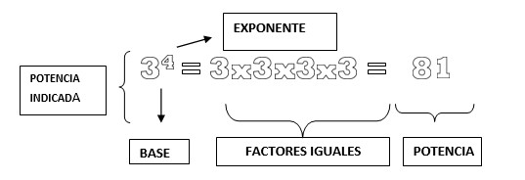

**TERMINOS DE LA POTENCIACIÓN**

BASE: Es el factor que se repite. S e escribe grande.

EXPONENTE: Es el número que indica las veces que se repite la base. Se escribe pequeño en la parte superior derecha de la base.

POTENCIA: Es el resultado de la potenciación. Es la multiplicación de los factores iguales.

FACTORES IGUALES: Es la multiplicación de la cantidad de veces repetida la base.

* Nomenclatura y notación
* A la segunda potencia de un número se le llama cuadrado, así 9 es el cuadrado de 3
* A la tercera potencia de un número se le denomina cubo, así 8 es el cubo de 2
* De 4 en adelante se dice cuarta potencia, quinta potencia, etc.

Generalizando: **a** x **a** x **a** x **a**…*n* veces es la enésima potencia de **a**.

El número que se toma como factor se llama **base** y el número que indica las veces que hay que tomarlo como factor se llama **exponente** o **grado**. La operación se indica así:

* 24, lo cual quiere decir que hay que tomar el 2 cuatro veces como factor. Es decir que: 2 x 2 x 2 x 2 = 16 o sea: 24 = 16.

Generalizando: **a***n* indica que hay que hay que tomar el número **a**, *n* veces como factor. Es decir: an = **a** x **a** x **a** x **a**……… *n* veces.

* Definición axiomática

1. a0 = 1
2. a1 = a
3. an+1 = ana
4. ah+k = ahak

5. (ah) k = ahk. En todos estos casos a, n, h, k son números Reales.

* Lectura

En general, para leer una elevación a potencia que está indicada se lee la base, a continuación, se dice elevado a.… y después se lee el exponente.

Ejemplos:

* 25 se lee dos elevado a 5.
* 37 se lee tres elevado a 7.
* an se lee a elevado a n.

Sin embargo, cuando el exponente es 2 o 3, lo corriente es leer respectivamente elevado al cuadrado o elevado al cubo. O más brevemente suprimiendo la palabra elevado, así 52,53 se lee **cinco** al *cuadrado*, **cinco** al *cubo*.

En el caso que la base sea una letra, la costumbre es leer sencillamente la letra y su exponente. Ejemplo: a4; b7; an se leen respectivamente: *a* a la cuatro; *b* a la siete; *a* a la ene.

* Potencia de exponente 0

Todo número (distinto de cero) elevado a la potencia cero es igual a 1, o sea, a0 = 1

* Sin embargo, en el conjunto N = {0,1,2...} de los números naturales se puede demostrar que 00 = 1
* Potencia de exponente 1

Toda potencia de exponente 1 es igual a la base, o sea, a1 = a.

* Ejemplo: 4521 = 452
* Potencia de exponente negativo

Un número elevado a un exponente negativo, es igual al inverso de la misma expresión, pero con exponente positivo:

$${ a}^{-n}= \frac{1}{a^{n}} Ejemplo 5^{-2}= \frac{1}{5^{2}}$$

${\left(\frac{a}{b}\right)}^{-n} ={\left(\frac{b}{a}\right)}^{n} a,b ∈R; n∈ Z^{+} Ejemplo {\left(\frac{2}{3}\right)}^{-2} ={\left(\frac{3}{2}\right)}^{2}$

* Producto de potencias de igual base

El producto de varias potencias de igual base es otra potencia que tiene por base la base común y por exponente la suma de los exponentes de los factores.

am . an = am + n

* Ejemplo: 43 45 = 43 + 5 = 48
* Cociente de potencias de igual base

El cociente de dividir dos potencias de igual base, es otra potencia que tiene por base la base común y por exponente, la diferencia entre el exponente del dividendo y el exponente del divisor.

am  an = am – n

* Ejemplo: 27 25 = 27 - 5 = 22
* Potencia de un producto

La potencia de un producto es igual al producto de los factores elevados cada uno al exponente de dicha potencia. Es decir, una potencia de base a; b y de exponente n, es igual al factor a elevado a n, multiplicado por el factor b también elevado a n:

(a . b) n = an . bn

* Ejemplo: (5. 4)3 = 53. 43
* Potencia de una potencia

La potencia de una potencia de base **a** es igual a la potencia de base **a** y cuyo exponente es el producto de ambos exponentes (la misma base y se multiplican los exponentes)

(a m )n = am . n

* Ejemplo: (64)3 = 64 . 3
* Potencias de base 10

En las potencias con base 10, el resultado será la unidad desplazada tantas posiciones como indique el valor absoluto del exponente: hacia la izquierda si el exponente es positivo, o hacia la derecha si el exponente es negativo.

Ejemplos:

* 10-4 = 0,0001
* 10-5 = 0,00001
* 104 = 10 000
* 105 = 100 000

EJERCICIO: Completa las siguientes tablas utilizando la información dada, observa el ejemplo:

|  |  |  |  |  |
| --- | --- | --- | --- | --- |
| **Factores**  **Iguales** | **Potencia indicada** | **Base** | **exponente** | **potencia** |
| 2x2x2x2 | $$2^{4}$$ | 2 | 4 | 16 |
| (-7)x(-7)x(-7) |  |  |  |  |
| 3x3x3x3x3x3 |  |  |  |  |
| 8x8 |  |  |  |  |
| (-9)x(-9)x(-9) |  |  |  |  |
| (-5)x(-5)x(-5)x(-5) |  |  |  |  |
| 6x6x6 |  |  |  |  |

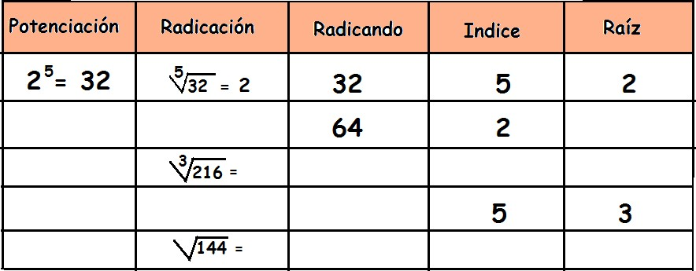

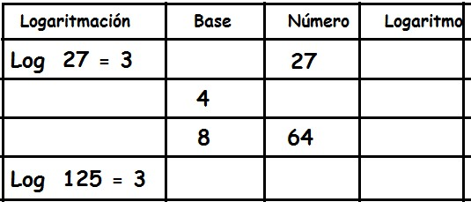

**LA RADICACIÓN**

La radicación es una operación inversa a la potenciación, que permite calcular la base cuando se conoce el exponente y la potencia**.**

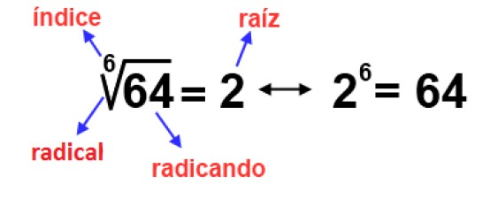

**TERMINOS DE LA RADICACIÓN:**

**INDICE:** Exponente de la potencia.

**RADICANDO:** Número que se escribe debajo del radical y equivale a la potencia.

**RAÍZ:** Base buscada de la potencia, equivale al resultado de la radicación.

**Radicación** o extracción de la raíz. Es una operación aritmética que tiene por objeto, dados una potencia de un número y el exponente, hallar el número (o específicamente la base). El signo que se usa se llama *signo radical* (una alteración de la letra latina r); en su abertura se coloca el exponente, que se denomina índice o grado de la raíz y debajo de la raya horizontal se coloca la potencia, que se llama o cantidad subradical o radicando. El resultado obtenido se llama raíz. Se trata de resolver la ecuación xn = a, que se alcanza con precisiones sobre el valor admisible de a y la paridad de n.

Ejemplo, en: [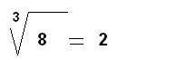](https://www.ecured.cu/Archivo:Ejemplo111.JPG)

El **3** es el índice o grado de la raíz, el **8** es la cantidad o número subradical y el **2** es la raíz.

En general: en [Dibujo 1.JPG](https://www.ecured.cu/Archivo:Dibujo_1.JPG), **n** es el índice o grado de la raíz, **a**es el número subradical, y **x** es la raíz enésima de ***a***, que tiene que cumplir la condición: xn = a.  
Cuando el índice es **2**, no se escribe y se lee: **raíz cuadrada de....**

*Ejemplo*: [Rad2.JPG](https://www.ecured.cu/Archivo:Rad2.JPG)se lee raíz cuadrada de 9.

* Raíz de un producto

La raíz de un producto de factores es igual al producto de las raíces de los factores:

[RaizProducto.JPG](https://www.ecured.cu/Archivo:RaizProducto.JPG)

*Ejemplo*:

[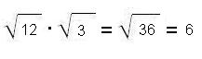](https://www.ecured.cu/Archivo:EjRaizdeProd.JPG)

* Raíz de un cociente

La raíz de una fracción es igual al cociente de la raíz del numerador entre la raíz del denominador:

[RaizDivisión1.JPG](https://www.ecured.cu/Archivo:RaizDivisi%C3%B3n1.JPG) siempre que las raíces existan

*Ejemplo*:

[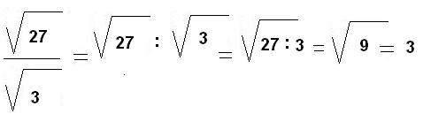](https://www.ecured.cu/Archivo:Ejemplo222.JPG)

* Raíz de una raíz

Para calcular la raíz de una raíz se multiplican los índices de las raíces y se conserva la cantidad subradical:

[Raiz de raiz.JPG](https://www.ecured.cu/Archivo:Raiz_de_raiz.JPG)

*Ejemplo*:

**[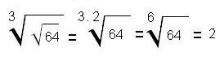](https://www.ecured.cu/Archivo:Ej_Raiz_de_raiz.JPG)**

* Equivalencias operatorias
* En forma de potencia Si la raíz enésima de a es x, se puede escribir: a1/n = x.

Como aplicación, si los catetos de un triángulo rectángulo son 7 y 24 m su hipotenusa es:

h = (72 +242)1/2 = 25 m.

Si el volumen de una esfera es V m3, entonces su radio r, se obtiene con la fórmula

r = (3V/4π)1/3

* a1/n = x, si sólo si 1/n logb a = logb x

81/3 = 2 s.s.s. 1/3 log4 8 = log4 2 s.s.s. 1/3 por 3/2 = 1/2.

**LA LOGARITMACIÓN**

Es una operación matemática inversa a la potenciación. Nos permite averiguar el exponente, conociendo la potencia y la base.

**TERMINOS DE LA LOGARITMACIÓN**

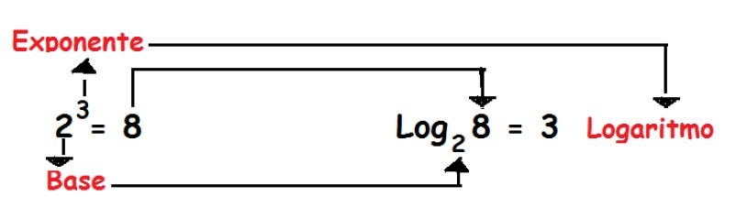

**Logaritmo.** Los logaritmos fueron introducidos en las matemáticas con el propósito de facilitar, simplificar o incluso, hacer posible complicados cálculos numéricos. Utilizando logaritmos podemos convertir: productos en sumas, cocientes en restas, potencias en productos y raíces en cocientes. A las operaciones, ya conocidas, de adición, sustracción, multiplicación, división, potenciación y radicación, añadimos una nueva que llamamos *logaritmación*.

1. Logaritmación

Es la operación aritmética donde dando un número resultante y una base de potenciación, se tiene que hallar el exponente al que hay que elevar la base para conseguir el mencionado resultado.

Así como la suma y multiplicación tienen como operaciones opuestas la resta y la división respectivamente, la logaritmación es la operación inversa a la potenciación.

* Definición

Dados dos números reales *a* y *b* (*a*>0, *b* ≠1 y *b*>0), el logaritmo de *a* en base *b* se denota por [Logaritmo1.png](https://www.ecured.cu/Archivo:Logaritmo1.png) y es el número *c* tal que *b* elevado a *c* es igual a *a*, es decir, [Logaritmo2.png](https://www.ecured.cu/Archivo:Logaritmo2.png).

* Algebraicamente, la logaritmación da la solución de la ecuación bx = a.
* Ejemplos
* El logaritmo de 1000 en base 10 es 3 porque 103 = 1000: [LogaritmoA1.png](https://www.ecured.cu/Archivo:LogaritmoA1.png)
* El logaritmo de 125 en base 5 es 3 porque 53 = 125: [LogaritmoA2.png](https://www.ecured.cu/Archivo:LogaritmoA2.png)
* El logaritmo de 1 siempre es 0 porque cualquier número positivo elevado a 0 es 1. Por ejemplo, [LogaritmoA3.png](https://www.ecured.cu/Archivo:LogaritmoA3.png)
* Gráfica de la función logaritmo en base 10, base 2 y base *e* (logaritmo natural):

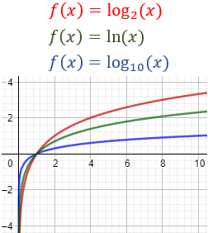

* Propiedades

- El logaritmo de un producto es igual a la suma de los logaritmos de los factores.

[Prop 1.jpg](https://www.ecured.cu/Archivo:Prop_1.jpg)

- El logaritmo de un cociente es igual al logaritmo del numerador menos el logaritmo del denominador.

[Prop 2.jpg](https://www.ecured.cu/Archivo:Prop_2.jpg)

- El logaritmo de una potencia es igual al producto entre el exponente y el logaritmo de la base de la potencia.

[Prop 3.jpg](https://www.ecured.cu/Archivo:Prop_3.jpg)

- El logaritmo de una raíz es igual al logaritmo del radicando dividido por el índice

[Prop 4.jpg](https://www.ecured.cu/Archivo:Prop_4.jpg)  
- Cambio de base. logma = logha/ loghm. Se ha cambiado de la base *m* la base *h*.

* Propiedades respecto a una relación de orden
* Función creciente: si a > 1; 0 < m < n; entonces loga m < logan ; a mayor número mayor logaritmo.
* Función decreciente: si 0 < a < 1, 0 < p <q, entonces loga p > loga q; a menor número mayor logaritmo.
* Variación de las bases. 1< a <A, k el número (logaritmando) no varía, entonces logAk < logak, a mayor base menor logaritmo para el mismo número. Así el log2 = 0.30103, ln2 = 0.69315, el logaritmo vulgar de 2 es menor que su logaritmo natural; pero la base *e* = 2.71828... de los logaritmos naturales es menor que la base 10 de los logaritmos vulgares.
* Si a > 1 , cabe la desigualdad log*a* + loga 10 >= 2 [[1]](https://www.ecured.cu/Logaritmo#cite_note-1)
* Ejemplos

Calcula aplicando las propiedades del logaritmo.

Son comunes los logaritmos en base e (logaritmo neperiano), base 10 (logaritmo común), base 2 (logaritmo binario), o en base indefinida (logaritmo indefinido). La elección de un determinado número como base de los logaritmos no es crucial, ya que todos son proporcionales entre sí. Es útil la siguiente fórmula que define al logaritmo de x en base b (suponiendo que b, x, y k son números reales positivos y que tanto "b" como "k" son diferentes de 1.

Otras propiedades:

1.El logaritmo de la base es 1.  
2.El logaritmo de 1 es 0, cualquiera que sea la base.  
3.Cambio de base: El logaritmo en base a de un número se puede obtener a partir de logaritmos en otra base.

* Ejemplo
* Logaritmos decimales

Son los que tienen base 10. Se representan por log (x).

Los logaritmos decimales tienen, en general, una parte entera y una parte fraccionaria.

- Se denomina característica a la parte entera del logaritmo.

- Se denomina mantisa a la parte fraccionaria (que puede ser cero).

* Logarítmos naturales

Son los que tienen base e. Se representan por ln (x) o L(x).

* Mediante los logaritmos neperianos, se puede definir la función exponencial, con base real *a* fija y el exponente x, variable; esto es: y = f(x)= ax= exln*a*

**EJERCICIOS:**

